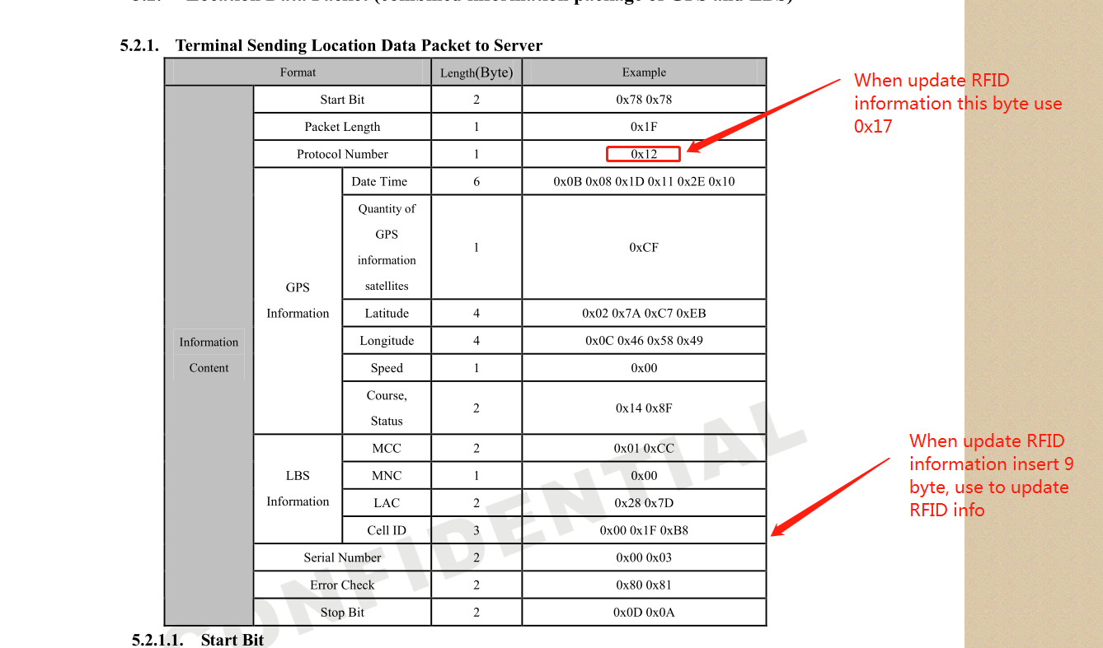
O terminal relata ativamente informações de deslizamento do cartão RFID
1. Adicione uma nova instrução 0x17
A diferença entre a instrução 2.0x17 e a instrução 0x12 é que 9 bytes são inseridos antes do número de série para representar informações RFID.
As informações RFID de 9 bytes adicionadas são definidas da seguinte forma
XX Y1 Y2 Y3 Y4 Y5 Y6 Y7 Y8
XX indica se o RIFD relatado está na tabela de armazenamento interno do terminal, 0x01 indica que o cartão atual é válido e 0x02 indica que o cartão atual é inválido.
Y1 Y2 Y3 Y4 Y5 Y6 Y7 Y8 representa o número de série de 8 bytes do RFID atual
Exemplo 1: Relate ativamente o número de série RFID, o cartão é válido
ENTRADA RFID:47001B002FCF8B01
78 78 28 17 16 03 1D 0A 1F 21 C6 02 6C C8 14 0C 36 7F 90 00 14 00 01 CC 00 25 EF 00 B4 0F01 47 00 1B 00 2F CF 8B 0100 11 11 5D 0D 0A
Exemplo 2: Denuncie ativamente o número de série RIFD, o cartão é inválido
ENTRADA RFID:71001B003245F701
78 78 28 17 16 03 1D 0A 20 05 C6 02 6C C8 14 0C 36 7F 90 00 14 00 01 CC 00 25 EF 00 BD 0E02 71 00 1B 00 32 45 F7 0100 12 9D 29 0D 0A

Instruções de instruções interativas especiais RFID
O número de protocolo do comando Downline usa 0x80
O número de protocolo do comando Upline usa 0x15
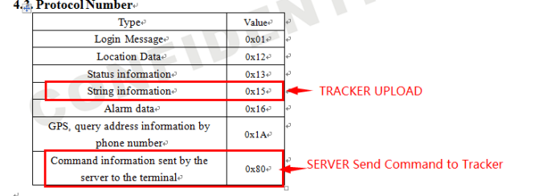
Por exemplo, o servidor envia para adicionar um únicoInstruções RFID
O conteúdo das instruções emitidas pelo servidor:RFID,SU,012EA7750043001D#
HEX:787823801D00000000524649442C53552C3031324541373735303034333031442300A0A20D0A
Conteúdo da instrução de resposta do terminal
Conteúdo das instruções de resposta do terminal:RFID, SU, OK!
HEX:787817150f00000000524649442c53552c4f4b210001002458460d0a

A seguir está a definição de todas as instruções interativas.
2.1 Adicione um único RFID
Envio do servidor: RFID,SU,23006B0094EB3A01#
Resposta do terminal: RFID, SU, OK

2.2 Exclua um único RFID
Envio do servidor: RFID, SD, 23006B0094EB3A01#
Resposta do terminal: RFID, SD, OK!

2.3 Limpe a lista RFID interna do equipamento
Envio do servidor: RFID, DL#
Resposta do terminal: RFID, DL, OK!

2.4 Verifique se o RFID é eficaz
Envio do servidor: RFID, AL,012EA7750043001D#
Resposta do terminal: RFID, AL, 012EA7750043001D, VALID# // O cartão é válido
Resposta do terminal: RFID, AL, 012EA7750043001D, INVALID# // O cartão é inválido

2.5 Uso do relé
Envio do servidor: RFID,RELAYNO# // Defina o modo de abertura normal
Resposta do terminal: RFID, RELAYNO, OK

Envio do servidor: RFID,RELAYNC# // defina o modo de fechamento normal
Resposta do terminal: RFID, RELAYNC, OK

Envio do servidor: RFID, RELAY#
Resposta do terminal: FID,RELAY:NO# // Atualmente na maneira aberta normal

2.6 Depois de definir um furto de cartão válido, aguarde a janela de tempo de ignição do veículo.
Envio do servidor: RFID, ONTIME, 20# // Defina a janela de tempo para 20 segundos
Resposta do terminal: RFID, ONTIME, OK#

Envio do servidor: RFID, ONTIME#
Resposta do terminal: RFID, ONTIME:20#

2.7 Defina se deve relatar ativamente as informações de sincronização RFID após o lançamento do terminal
Envio do servidor: RFID, AUTOSYNC, 0# //Proibir relatórios ativos
Envio do servidor: RFID, AUTOSYNC, 1# // Permitir relatórios ativos
Resposta do terminal: RFID, AUTOSYNC, OK
Envio do servidor: RFID, AUTOSYNC# // Consulte se deve relatar ativamente informações síncronas
Resposta do terminal: RFID, AUTOSYNC:0#

2.8 Baixe arquivos RFID em lotes
Nota: O download em lote RFID adota arquivos .bin. O comprimento de cada RFID ocupa 8 bytes. A plataforma envia um link HTTP para o dispositivo e o terminal
Através do HTTP, a lista de armazenamento interno do terminal será substituída após o download bem-sucedido.
Envio do servidor:RFID,BU,http://34.93.120.255/Testing/Demobin.bin#
Resposta do Terminal: RFID, BU: O Download do RFIDFile Começa!
Depois de receber o link, o terminal baixará automaticamente o arquivo .bin e relatará ativamente os resultados do download.
Envio do Terminal: RFID, BU: Sucesso do Download do RFIDFile // Sucesso do Download
Envio do terminal: RFID, BU: Falha no download do RFIDFile! //Faz o download

2.9 Configurar a função RFID
Envio do servidor: RFID, ENABLE, 0# //Proibir a função RFID
Envio do servidor: RFID, ATIVAR, 1# // Permitir a função RFID
Resposta do terminal: RFID, ATIVAR, OK
Envio do servidor: RFID, ENABLE#
Resposta do terminal: RFID, HABILITAR: 1#

2.10 Consultar informações RFID
Envio do terminal: RFID, GETSYNC#
Resposta do terminal: RFID, SYNC, DT:22-03-28 01:02:03, Itens:1, WorkStatus:1,Enable:1,Relay:NC,ONTime:20,Auto:0#
DT:22-03-28 01:02:03 // Hora de atualizar a configuração RFID pela última vez
Itens:1 // Número de RFID armazenados no terminal
WorkStatus:1 //Status do circuito de deslizamento RFID 0 anormal, 1 normal
Ativar:1 //Função RFID, permitir
Relé:NC // Modo de trabalho de retransmissão, normalmente fechado
ONTime:20 // Depois de configurar um furto válido, aguarde a janela de tempo de ignição do veículo por 20 segundos.
Auto:0 // Proibir o relatório ativo de informações de sincronização

